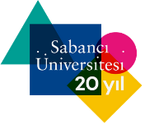

S a b a n c ı Ü n i v e r s i t e s i n c ı

B i l i ş i m G ü n l e r i



BURAK

SEKİLİ

Sabancı Üniversitesi